ПЕРИОДИЧЕСКОЕ ПЕЧАТНОЕ ИЗДАНИЕ

**ИНФОРМАЦИОННЫЙ ВЕСТНИК**

**ОРГАНОВ МЕСТНОГО САМОУПРАВЛЕНИЯ**

**ЧАНОВСКОГО РАЙОНА НОВОСИБИРСКОЙ ОБЛАСТИ**

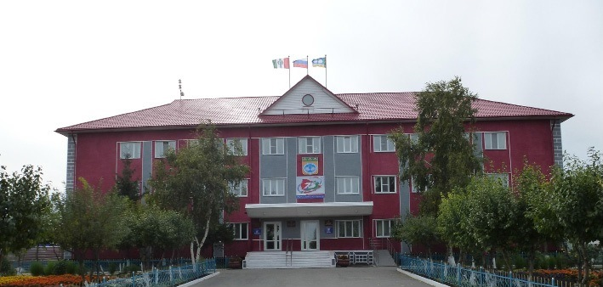

**Периодическое печатное издание**

№ 7 (356) от 17.02.2025

.2016 г.

Оглавление

**РЕШЕНИЕ № 357 от 25.12.2024 «О внесении изменений в Устав Чановского муниципального района Новосибирской области 3**

Зарегистрировано в соответствии с Федеральным законом от 21.07.2005 № 97-ФЗ «О государственной регистрации уставов муниципальных образований», регистрационный номер RU545270002025001 от 11.02.2025 года

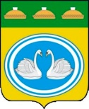

**СОВЕТ ДЕПУТАТОВ**

**ЧАНОВСКОГО РАЙОНА НОВОСИБИРСКОЙ ОБЛАСТИ**

**четвёртого созыва**

**РЕШЕНИЕ**

**пятьдесят четвёртой сессии**

25 декабря 2024 года № 357

р.п. Чаны

О внесении изменений в Устав Чановского муниципального района Новосибирской области

В соответствии со ст. 7, 35, 44 Федерального закона от 06.10.2003 года № 131-ФЗ «Об общих принципах организации местного самоуправления в Российской Федерации», Совет депутатов Чановского района Новосибирской области РЕШИЛ:

1. Принять муниципальный правовой акт «О внесении изменений в Устав Чановского муниципального района Новосибирской области» (прилагается).

2. Представить муниципальный правовой акт о внесении изменений в Устав Чановского муниципального района Новосибирской области в Главное управление Министерства юстиции Российской Федерации по Новосибирской области на государственную регистрацию в порядке, установленном Федеральным законом от 21.07.2005 года № 97-ФЗ «О государственной регистрации Уставов муниципальных образований».

3. Опубликовать муниципальный правовой акт «О внесении изменений в Устав Чановского муниципального района Новосибирской области» в Информационном Вестнике органов местного самоуправления Чановского района Новосибирской области после государственной регистрации.

4. Главе Чановского района Новосибирской области в течение 10 дней со дня официального опубликования настоящего решения направить в Главное управление Министерства юстиции Российской Федерации по Новосибирской области сведения о дате официального опубликования решения, прошедшего государственную регистрацию, для включения указанных сведений в государственный реестр уставов муниципальных образований Новосибирской области.

|  |  |  |
| --- | --- | --- |
| Глава  Чановского района  Новосибирской области  В.И. Губер |  | Исполняющий обязанности  председателя Совета депутатов  Чановского района  Новосибирской области  Т.П. Панкрац |

РЕДАКЦИОННЫЙ СОВЕТ:

Танцуева Н.И. т. 21-903

Ибрагимов Р.С. т.21-480,

Шнайдер В.Г. т.21-084,

Лейман Ю.А т.21-161,

Левишко С.Н. т.21-784.

Иванова М.В. т. 21-657.

Тираж 30 экз

***Распространение на некоммерческой основе - бесплатно.***

ЮРИДИЧЕСКИЙ АДРЕС УЧРЕДИТЕЛЯ:

АДМИНИСТРАЦИЯ ЧАНОВСКОГО РАЙОНА

НОВОСИБИРСКОЙ ОБЛАСТИ

Советская ул., д. 118, р.п.Чаны. Новосибирская обл., 632201т.21-585, факс 21-657 chany-adm@mail.ru